

**Técnico en Ingeniería en Ciencias de la Computación**

Facultad de Ingeniería

**“DESAFIO 2”**

**Integrantes:**

Katherine Alexandra Pinto Vila PV251591

Gabriela Stephani Figueroa CalderónFC250109

**Docente**: Ing. Delmy Azucena Majano Menjívar

**Asignatura**: Análisis y Diseño de Sistemas y Base de Datos ASB404 G02L

Diagrama entidad relación

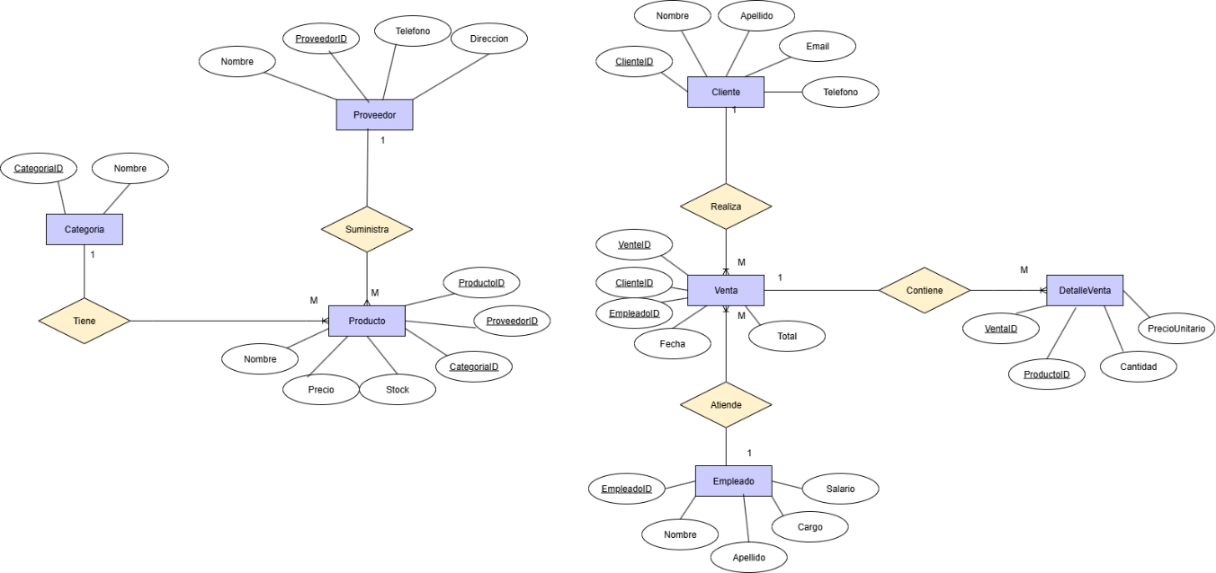

documentación de la base de datos SuperAhorro

1. Creación y selección de la base de datos

Antes de definir tablas o insertar datos, el script comprueba si la base de datos existe y, en caso contrario, la crea. A continuación, establece SuperAhorro como el contexto activo para todas las operaciones siguientes.

* Verifica existencia de la base de datos
* Crea la base de datos si no existe
* Cambia el contexto a SuperAhorro

USE SuperAhorro;

GO

1. Definición de la estructura (DDL)

Se crean las siete tablas principales del modelo entidad-relación, cada una con sus columnas, tipos de datos, restricciones y claves foráneas:

* Categoria
* CategoriaID: clave primaria
* Nombre: nombre único de la categoría
* Proveedor
* ProveedorID: clave primaria
* Nombre, Telefono, Direccion
* Producto
* ProductoID: clave primaria
* Nombre, Precio, Stock
* Clave foránea a Categoria
* Clave foránea a Proveedor
* Cliente
* ClienteID: clave primaria
* Nombre, Apellido, Email, Telefono
* Empleado
* EmpleadoID: clave primaria
* Nombre, Apellido, Cargo, Salario
* Venta
* VentaID: clave primaria
* Fecha, Total
* Clave foránea a Cliente
* Clave foránea a Empleado
* DetalleVenta
* Clave compuesta (VentaID, ProductoID)
* Cantidad, PrecioUnitario
* Columna calculada Subtotal
* Claves foráneas a Venta y Producto

CREATE TABLE Categoria (...);

CREATE TABLE Proveedor (...);

CREATE TABLE Producto (...);

CREATE TABLE Cliente (...);

CREATE TABLE Empleado (...);

CREATE TABLE Venta (...);

CREATE TABLE DetalleVenta (...);

GO

1. Inserción de datos de ejemplo

Para probar las consultas, se cargan registros de demostración en cada tabla:

* Dos categorías: Lácteos y Bebidas
* Dos proveedores: Lactolac y Coca-Cola
* Tres productos con su categoría y proveedor
* Dos clientes y dos empleados
* Dos ventas y sus detalles

INSERT INTO Categoria VALUES (...)

INSERT INTO Proveedor VALUES (...)

INSERT INTO Producto VALUES (...)

INSERT INTO Cliente VALUES (...)

INSERT INTO Empleado VALUES (...)

INSERT INTO Venta VALUES (...)

INSERT INTO DetalleVenta VALUES (...)

GO

1. Consultas finales

Se incluyen diez consultas representativas para extraer información clave:

1. Productos con su categoría y proveedor

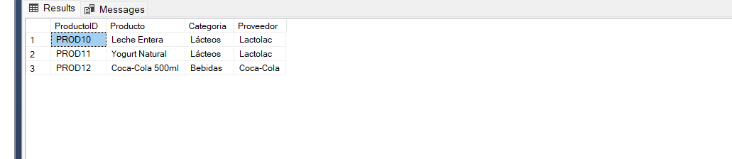

SELECT P.ProductoID, P.Nombre AS Producto, C.Nombre AS Categoria, PR.Nombre AS Proveedor

FROM Producto P

JOIN Categoria C ON P.CategoriaID = C.CategoriaID

JOIN Proveedor PR ON P.ProveedorID = PR.ProveedorID;

1. Ventas realizadas por el empleado ‘EMP01’

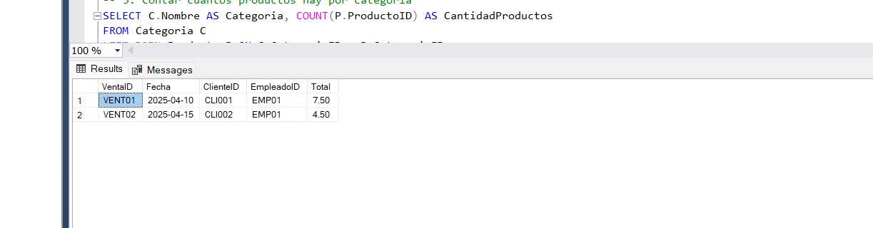

SELECT * FROM Venta

WHERE EmpleadoID = 'EMP01';

1. Conteo de productos por categoría

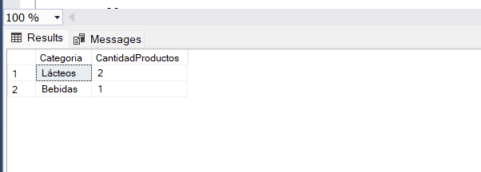

SELECT C.Nombre AS Categoria, COUNT(P.ProductoID) AS CantidadProductos

FROM Categoria C

LEFT JOIN Producto P ON C.CategoriaID = P.CategoriaID

GROUP BY C.Nombre;

1. Clientes que compraron más de un producto distinto

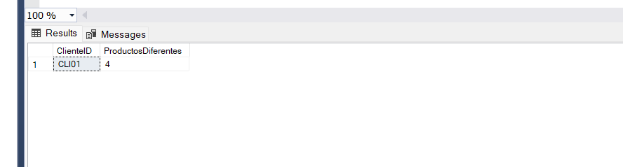

SELECT V.ClienteID, COUNT(DISTINCT D.ProductoID) AS ProductosDiferentes

FROM Venta V

JOIN DetalleVenta D ON V.VentaID = D.VentaID

GROUP BY V.ClienteID

HAVING COUNT(DISTINCT D.ProductoID) > 2;

1. Producto más vendido (cantidad total)

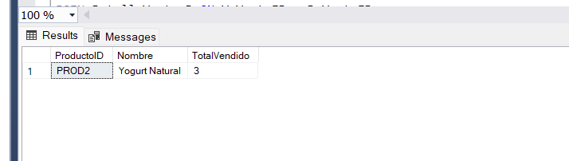

SELECT TOP 1 P.Nombre, SUM(D.Cantidad) AS TotalVendido

FROM DetalleVenta D

JOIN Producto P ON D.ProductoID = P.ProductoID

GROUP BY P.Nombre

ORDER BY TotalVendido DESC;

1. Total, de ventas en abril de 2025

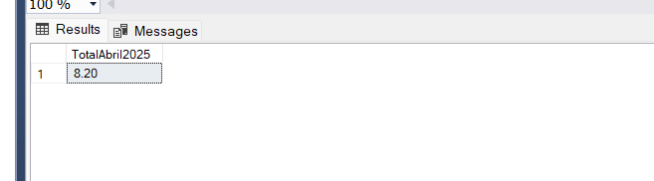

SELECT SUM(D.Subtotal) AS TotalAbril2025

FROM Venta V

JOIN DetalleVenta D ON V.VentaID = D.VentaID

WHERE MONTH(V.Fecha) = 4 AND YEAR(V.Fecha) = 2025;

1. Proveedores con más de un producto suministrado

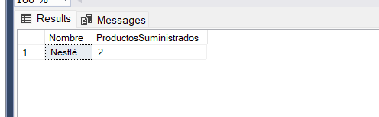

SELECT PR.Nombre, COUNT(P.ProductoID) AS ProductosSuministrados

FROM Proveedor PR

JOIN Producto P ON PR.ProveedorID = P.ProveedorID

GROUP BY PR.Nombre

HAVING COUNT(P.ProductoID) >= 2;

1. Actualización de stock para ‘PROD10’

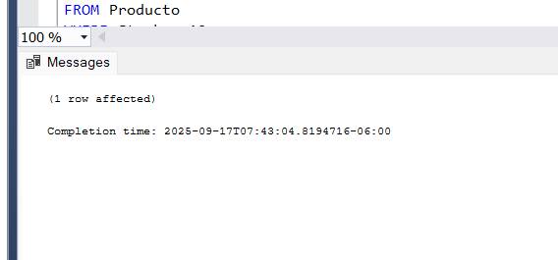

Se actualiza

UPDATE Producto

SET Stock = Stock - 5

WHERE ProductoID = 'PROD1' AND Stock >= 5;

1. Cliente que más ha gastado

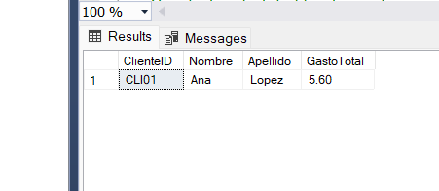

SELECT TOP 1 C.ClienteID, C.Nombre, C.Apellido, SUM(D.Subtotal) AS GastoTotal

FROM Cliente C

JOIN Venta V ON C.ClienteID = V.ClienteID

JOIN DetalleVenta D ON V.VentaID = D.VentaID

GROUP BY C.ClienteID, C.Nombre, C.Apellido

ORDER BY GastoTotal DESC;

1. Productos con stock menor a 20 unidades

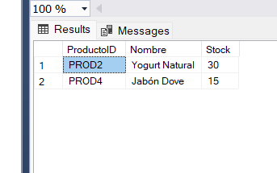

SELECT ProductoID, Nombre, Stock

FROM Producto

WHERE Stock <= 30;